苏州大学 普通物理（一）上 课程试卷（05）卷 共6页
考试形式 闭 卷 年 月

院系 年级 专业
学号 姓名 成绩

一、填空题：（每空2分，共40分。在每题空白处写出必要的算式）
1、一飞轮作匀减速转动，在5S内角速度由40πrad/S减到10πrad/S，则飞轮在这5S内总共转过了 圈，飞轮再经 的时间才能停止转动。

2、一横波的波动方程为y=0.02sin2π( 100t-0.4x ) ( SI )，则振幅是 ，波长是 ，频率是 ，波的传播速度是 。

3、一水平水管粗处的横截面积为S₁=40cm²，细处为S₂=10cm²，管中水的流量为Q=6000cm³/S，则水管中心轴线上1处与2处的压强差P₁-P₂= 。

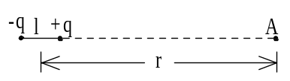4、相距l的正负点电荷±q组成电偶极子，电偶极矩p= 。该电偶极子在图示的A点（r>>l）的电势U_{A}= 。

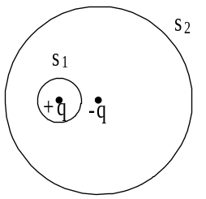5、点电荷+q和-q的静电场中，作出如图的二个球形
闭合面S₁和S₂、通过S₁的电场通量φ₁= ，
通过S₂的电场通量φ₂= 。

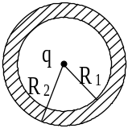6、点电荷q位于原先带电Q的导体球壳的中心，球壳的
内外半径分别为R₁和R₂，球壳内表面带电= ，
球壳外表面带电= ，球壳电势U= 。

7、已知在一个面积为S的平面闭合线圈的范围内，有一随时间变化的均匀磁场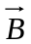（t），则此闭合线圈内的感应电动势ε= 。
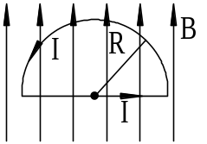
8、半圆形闭合线圈半径为R，载有电流I，它放在图示的
均匀磁场中，它的直线部份受的磁场力大小为
弯曲部份受的磁场力大小为 ，整个闭合导线
所受磁场力为 。
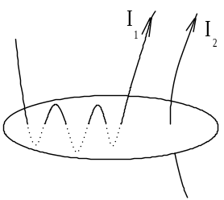
9、如图所示，磁感应强度沿闭合
曲线L的环流∮_{L}·d= 。

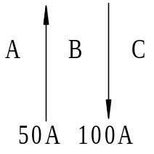
10、两根平行长直细导线分别载有电流100A和50A，
方向如图所示，在图示A、B、C三个空间内有可能
磁感应强度为零的点的区域为 。

二、计算题：（每小题10分，共60分）
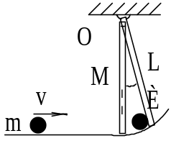1、一根质量为M长为L的均匀细棒，可以在竖直平面内绕通过其一端的水平轴O转动。开始时棒自由下垂，有一质量为m的小球沿光滑水平平面以速度V滚来，与棒做完全非弹性碰撞，求碰撞后棒摆过的最大角度θ。

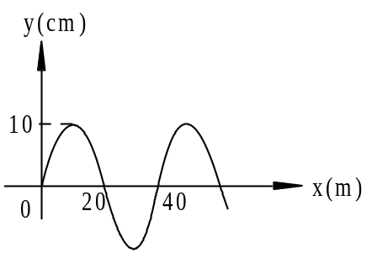2、平面简谐波沿X轴正向传播，其波源振动周期T=2S，t=0.5S时的波形如图所示，求：
（1）写出O点的振动方程；
（2）写出该平面谐波的波动方程。

3、图示电路中，C₁=10μF，C₂=5μF，C₃=4μF，电压U=100V，求：
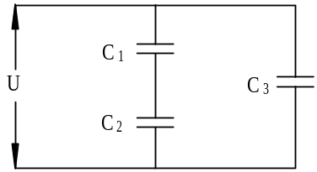（1）电容器组合的等效电容，
（2）各电容器储能。

4、图示电路中各已知量已标明，求电阻R_{i}上的电压为多少？
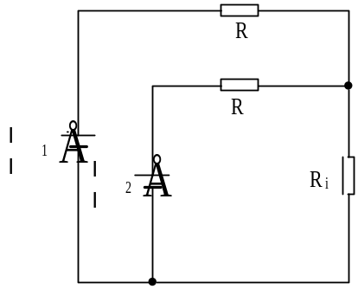

5、内外半径分别为a和b的中空无限长导体圆柱，通有电流I，电流均匀分布于截面，求在r<a和a<r<b和r>b区域的磁感应强度的大小。
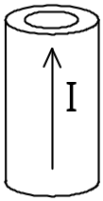
6、圆形线圈a由50匝细线绕成，横截面积为4.0厘米²，放在另一个半径为20厘米，匝数为100匝的另一圆形线圈b的中心，两线圈同轴共面。
求：（1）两线圈的互感系数；
（2）当线圈b中的电流以50安/秒的变化率减少时，线圈a内磁通量的变化率。
（3）线圈a中的感生电动势的大小。

